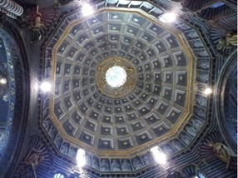

"La Llum de l'Ésser", extracte de LIGHT WITHIN de Laurence Freeman OSB, (Londres: Canterbury, 2008), pàgs. 85-87.
Si ens sentim aïllats dels qui estan al voltant nostre és perquè estem aïllats de nosaltres mateixos. Només quan sabem qui som podem ser els qui realment som i podem comunicar-nos amb els altres. Però, què ens impedeix realment arribar al nostre veritable ésser? La meditació ens dóna una resposta molt simple. Una resposta que, precisament perquè és simple, ens resulta difícil: res. No hi ha res entre nosaltres i el nostre ser real. Res, excepte la falsa idea que existeix alguna cosa entre tots dos. Aquesta falsa idea és el que anomenem ego.
En els nostres moments de meditació, al matí i a la tarda, accedim a un altre nivell d'autoconsciència. Primer aprenem a deixar enrere totes les idees. Després, en el següent nivell de consciència, ens separem de la imaginació i deixem enrere totes les imatges. Quan hem aconseguit això, som simplement nosaltres, sense capes, nus. Això és el que Jesús va dir "pobresa d'esperit".
És una bella pobresa d'esperit. És un estimulant camí a seguir. Encara que hi hagi moments en què sigui ardu, no deixa de ser un bell i serè camí. És una gran pobresa perquè ens allibera de l'ego i ens permet veure la llum del nostre ser real i saber que som part d'aquesta mateixa llum. El mantra ens porta a través de les capes del pensament, del llenguatge i de la imaginació cap a la llum pura de la plena consciència. El mantra és simplement el focus que ens porta al centre on resplendeix la llum del jo real.
És possible que faci temps que meditis i no sentis que això succeeix. Però no t'inquietis. No busquis que ocorri res. Si perseveres, amb fe, la teva pròpia vida anirà brillant de manera lenta, però profunda gràcies a aquesta llum interior i sabràs que aquesta llum és allí, en tot.
Carla Cooper

